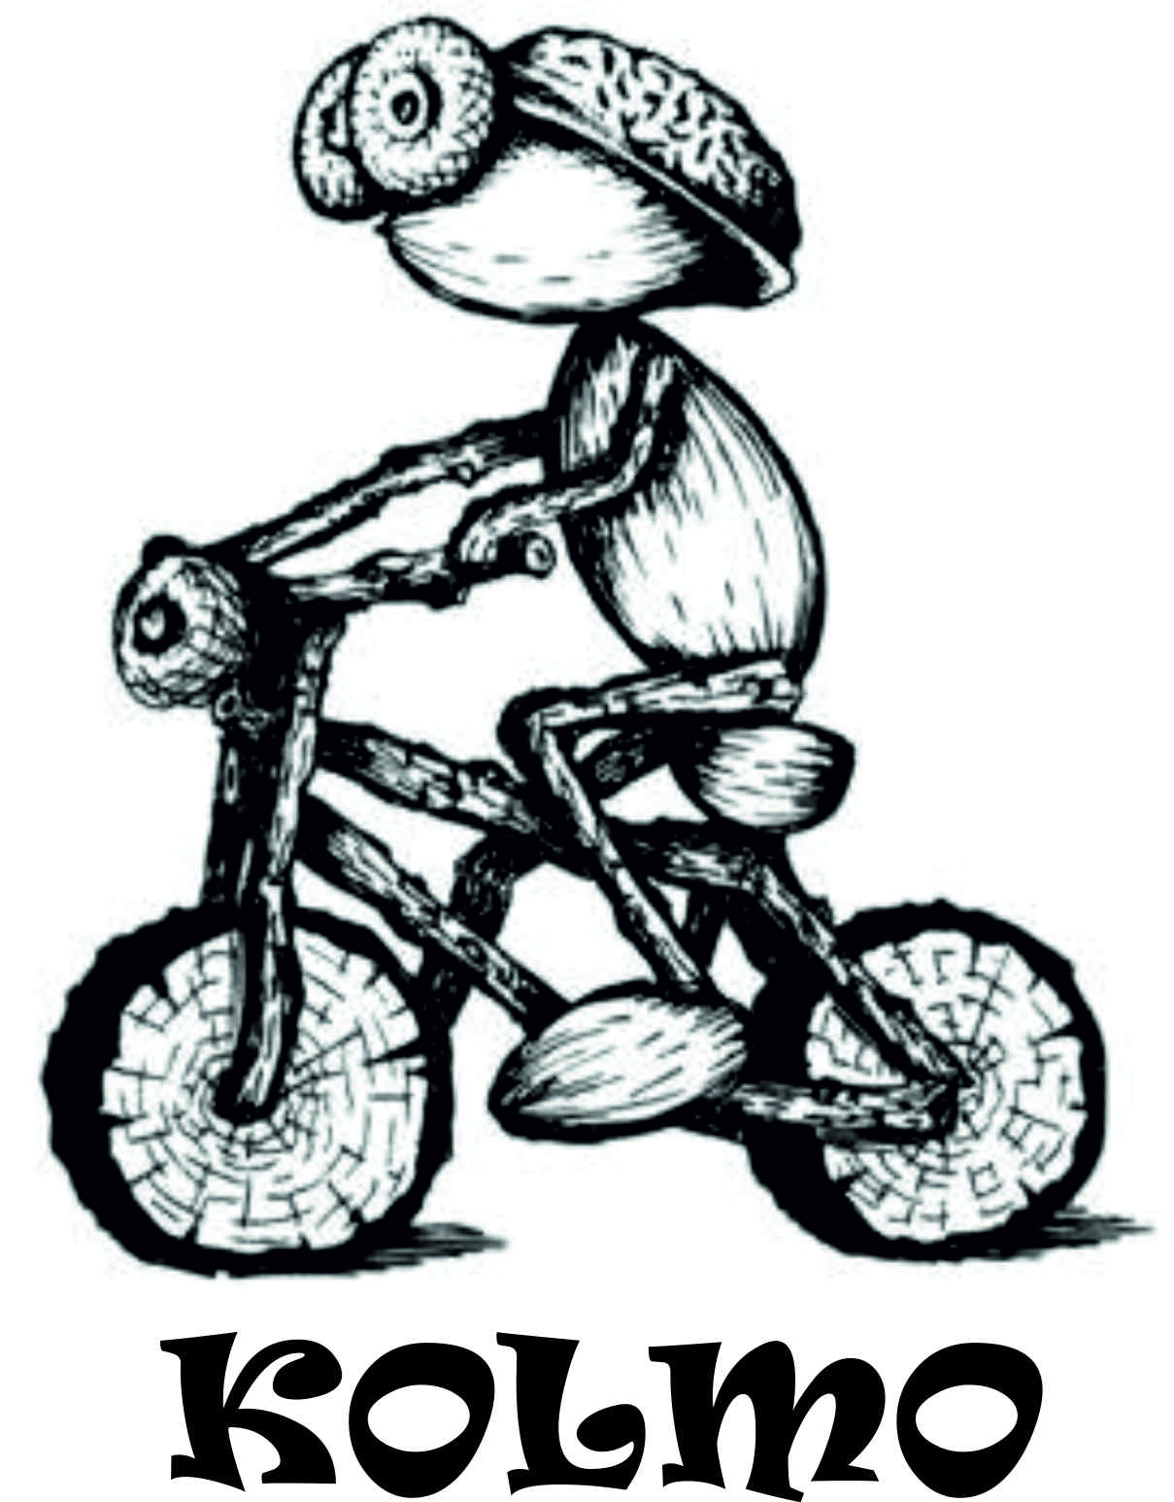
Kolmo...
Klikov 2021
Informace k akci č.2
Zdravím všechny účastníky cykloakce. Platí vše, co bylo zatím řečeno v pozvánce na akci a info 1. Probíhá přípravná činnost směrem k programu, ubytování a dresy jsou zajištěny. Ubytování kol domluveno v penzionu v garáži. Penzion má společnou kuchyňku a na pokojích nejsou ledničky. Dle domluvy bychom měli být na ubytování sami. Snad to tak i bude… Odjezd na akci je v sobotu ráno, návrat ve středu k večeru.
Finance:
Plná cena 2 100 Kč
Po příspěvku pro členy oddílu 1 600 Kč
Cena je postavena na současný počet účastníků.
---------------------------------------------------------------------------------------------------------------------------
Poukaz pro účastníka zájezdu Příjmení a jméno Cena poukazu: záloha: Doplatek:

- Poplatek prosím uhradit do 20. 7. 2021
-Platby provádějte některým z následujících možností:
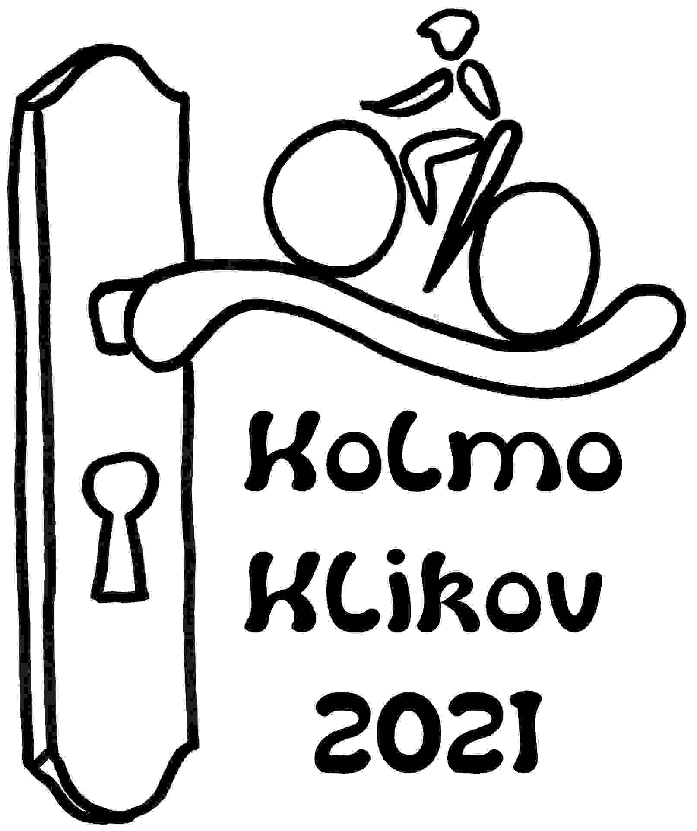
-převodem na účet KČT Hořec Pacov, č. účtu: 188505886/0300, jako v. s. použijte datum narození ve formátu: (rrrrmmdd),
-na úhradu doplatku lze použít oddílové poukazy,
-hotově a poukazy u mě, oproti potvrzení,
-pokud někdo potřebuje vystavit fakturu, obraťte se na mne, či přímo na pí. Křikavovou (krikavova.h@seznam.cz, 724 220 284) a v tom případě prosím o informaci, pro můj přehled,
-pokud máte z jakéhokoliv důvodu potřebu mít poukaz v tištěné formě s razítkem, ozvěte se, jinak budu zasílat elektronicky.
U bankovního převodu do poznámky či vzkazu pro příjemce uvádějte prosím: „ Kolmo 21 a příjmení“ -v rodinách plaťte klidně dohromady
V Pacově 19. 6. 2021
Za TOM Kamarádi a KČT Hořec Pacov:
Martin Hřebík
728857457

